ПРИЛОЖЕНИЕ В

Федеральное государственное автономное образовательное учреждение
высшего образования
«МОСКОВСКИЙ ПОЛИТЕХНИЧЕСКИЙ УНИВЕРСИТЕТ»
Факультет Информационных технологий
Кафедра «Инфокогнитивных технологий»
Направление подготовки: Информатика и вычислительная техника
Профиль: Веб-технологии

ОТЧЁТ
по учебной (проектно-технологической) практике

Студент: Биалиев Эльмар Куантаевич
Группа: 257-321
Место прохождения практики: Московский Политех,
кафедра Инфокогнитивных технологий

Отчет принят с оценкой _______________ Дата________________________
Руководитель практики: _________________________________

Москва 2026

ОГЛАВЛЕНИЕ
ВВЕДЕНИЕ
ИНФОРМАЦИЯ О ПРОЕКТЕ
1. Описание предметной области
2. Функциональные требования
3. Анализ AI-инструментов
4. Структура сайта
ЗАКЛЮЧЕНИЕ
СПИСОК ИСПОЛЬЗОВАННОЙ ЛИТЕРАТУРЫ

ВВЕДЕНИЕ
Настоящий отчёт составлен по результатам прохождения учебной (проектно-технологической) практики студентом группы 257-321 Московского Политехнического Университета Биалиевым Эльмаром Куантаевичем.
В ходе практики было разработано веб-приложение «FoodSystem» — информационная система для цифровизации и автоматизации процессов университетской столовой. Проект выполнен индивидуально.
Целью разработки является создание комплексного веб-решения, устраняющего недостатки ручного управления столовой: отсутствие прозрачности при оформлении заказов, сложности в координации между персоналом и отсутствие автоматизированной отчётности. Система охватывает полный цикл работы столовой — от просмотра меню клиентом до формирования управленческой отчётности администратором.
В рамках практики выполнен полный цикл разработки: анализ предметной области с построением IDEF0-моделей, проектирование архитектуры и базы данных, разработка серверной (Python/Django) и клиентской (HTML/CSS/JS) частей, настройка PostgreSQL и тестирование всех ролей системы. Автор отчёта самостоятельно выполнил все этапы проекта.

ИНФОРМАЦИЯ О ПРОЕКТЕ
1. Описание предметной области
Университетские столовые ежедневно обслуживают большое количество студентов и сотрудников. Управление заказами, складскими остатками и персоналом в большинстве учреждений до сих пор осуществляется вручную — с помощью бумажного учёта или таблиц Excel. Это приводит к ошибкам, задержкам в обслуживании и снижению общей эффективности.
Основными выявленными проблемами являются: отсутствие прозрачности при оформлении и исполнении заказов; невозможность клиентов заранее ознакомиться с меню; трудности в координации между поварами, кладовщиками и администрацией; отсутствие автоматизированного учёта складских остатков и формирования отчётности.
Веб-приложение «FoodSystem» разработано для комплексного решения перечисленных проблем. Архитектура системы построена по принципу клиент-сервер: пользовательский интерфейс взаимодействует с веб-сервером на Django, который в свою очередь работает с базой данных PostgreSQL.
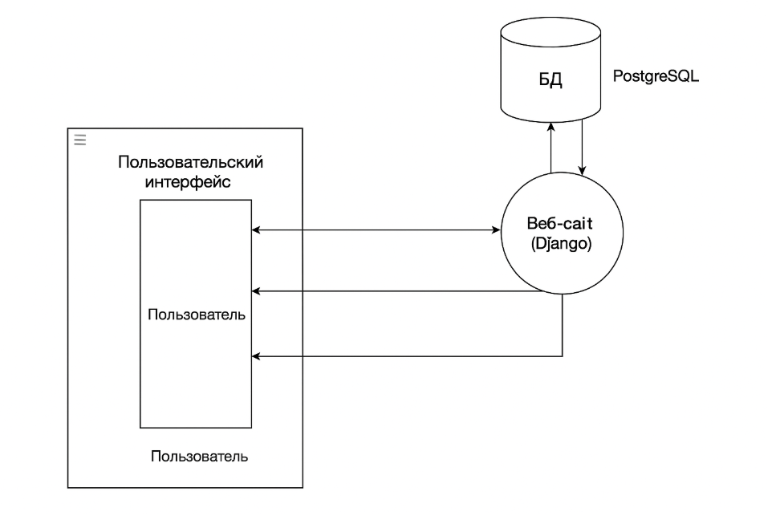
Рисунок 1 — Схема архитектуры приложения (Django + PostgreSQL)
Технологический стек проекта: Python 3.13 с фреймворком Django — серверная часть; HTML, CSS, JavaScript — клиентская часть; PostgreSQL 14 — система управления базой данных; WebStorm 2024 и DataGrip 2024 — среды разработки; macOS Ventura 13.6.7 — операционная система разработчика.
Для анализа бизнес-процессов системы были построены IDEF0-модели. Контекстная диаграмма A0 описывает верхнеуровневый процесс «Управление заказами и складом» с входными данными (заказы клиентов, меню, состояние склада), управляющими воздействиями (роли пользователей, права доступа) и выходными данными (история заказов, отчёты, технические карты).
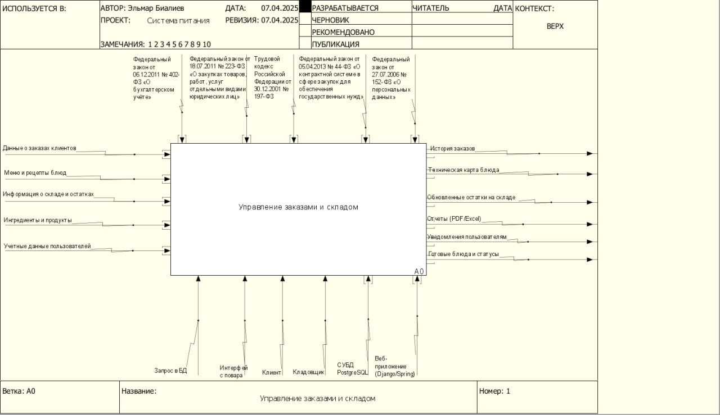
Рисунок 2 — IDEF0 контекстная диаграмма A0: Управление заказами и складом
Декомпозиция IDEF0 раскрывает пять основных подпроцессов: A1 — Приём и оформление заказов; A2 — Приготовление блюд и отображение повару; A3 — Учёт и списание ингредиентов; A4 — Генерация и экспорт отчётов; A5 — Управление пользователями и ролями.
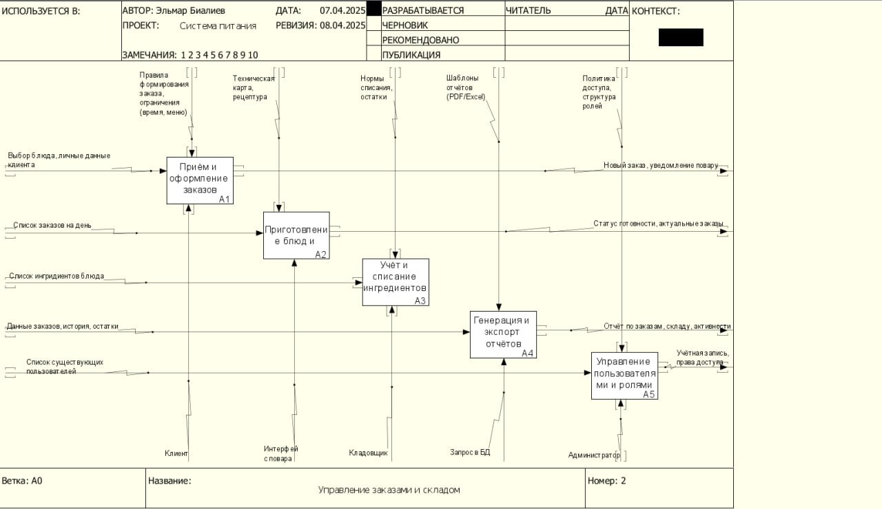
Рисунок 3 — IDEF0 декомпозиция: основные подпроцессы системы
База данных спроектирована в PostgreSQL и включает следующие основные сущности: User (пользователи с ролями), Recipe (рецепты/технические карты), Ingredient (ингредиенты), MenuItem (позиции меню), Order и OrderItem (заказы), InventoryTransaction (складские движения). Физическая схема данных представлена на рисунке ниже.
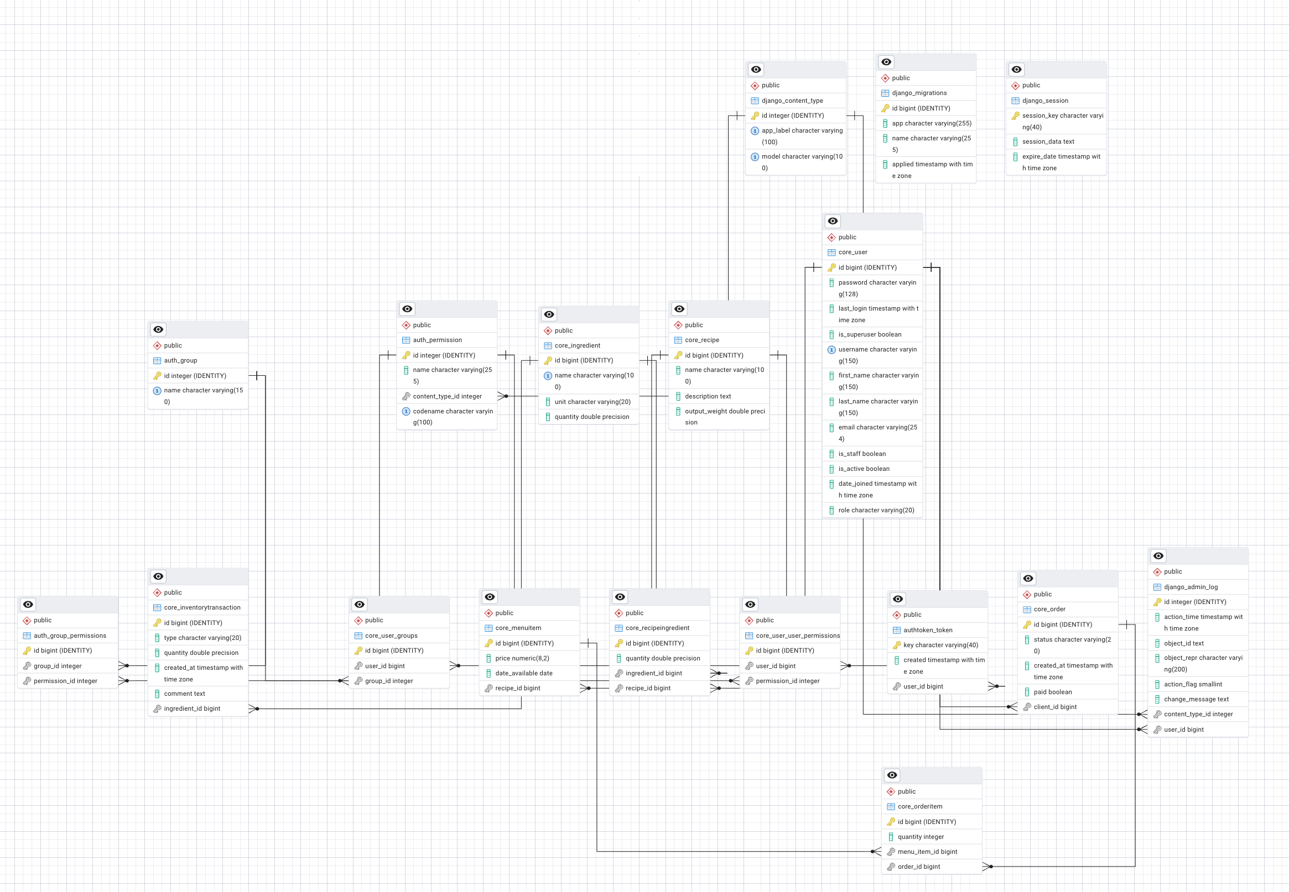
Рисунок 4 — Физическая схема базы данных FoodSystem
Диаграмма классов Django-моделей отражает наследование от базовых классов Django (AbstractUser, Model, TextChoices) и связи между сущностями системы.
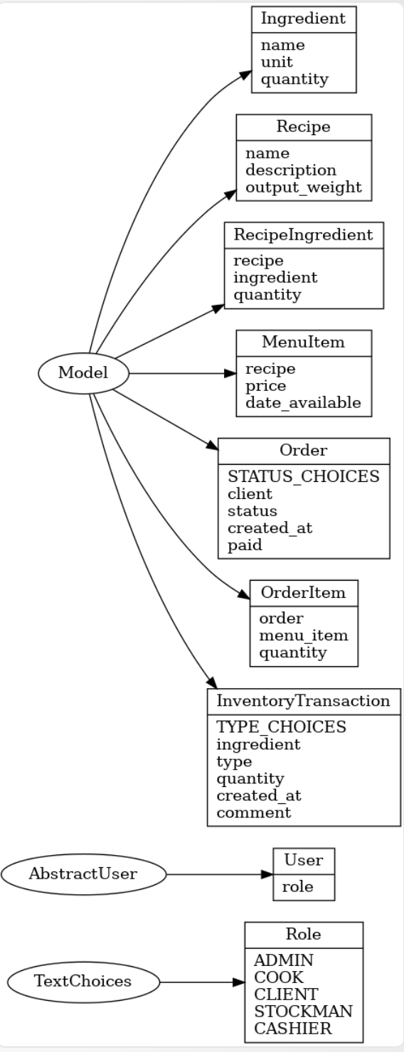
Рисунок 5 — Диаграмма классов Django-моделей

2. Функциональные требования
В системе реализованы четыре роли пользователей с разграниченным доступом. Маршрутизация после авторизации выполняется автоматически — каждый пользователь попадает на панель, соответствующую его роли.
Администратор:
- Управление всеми пользователями системы (создание, редактирование, удаление)
- Управление меню, блюдами, категориями и техническими картами (рецептами)
- Просмотр и управление заказами, фильтрация по имени пользователя и блюду
- Формирование и экспорт отчётов в форматах PDF, Excel и CSV
- Просмотр общей статистики: количество пользователей по ролям, заказы, выручка
- Мониторинг последних операций со складом и статусов заказов
Панель администратора предоставляет полный обзор состояния системы в реальном времени, включая сводную статистику, последние заказы и складские операции:
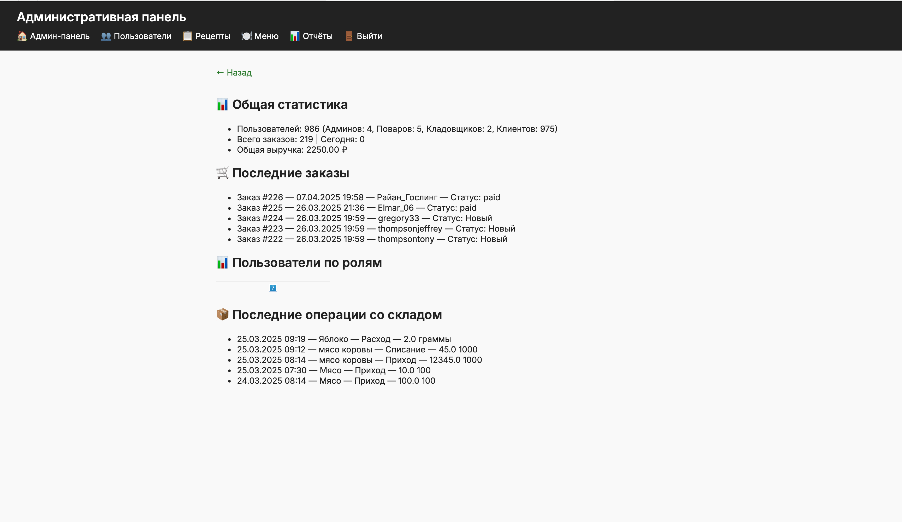
Рисунок 6 — Административная панель: общая статистика и последние операции
Повар:
- Просмотр списка заказанных блюд на текущую смену с количеством порций
- Просмотр технической карты каждого блюда (состав, граммовка, технология)
- Отметка о выполнении заказа — статус обновляется у клиента и администратора
- Просмотр меню на неделю и полной базы рецептов
Кладовщик:
- Просмотр текущих остатков всех продуктов на складе
- Ручное редактирование количества продуктов (приход / расход)
- Автоматическое списание ингредиентов при выполнении заказа по техкартам
- Получение уведомлений при снижении остатка продукта ниже порога
- Просмотр истории всех складских движений во вкладке «Движения»
Клиент:
- Самостоятельная регистрация и авторизация в системе
- Просмотр доступного меню и состава блюд
- Добавление блюд в корзину, оформление и оплата заказа
- Отслеживание статуса заказа в реальном времени (новый / в обработке / готов / выдан)
- Просмотр истории всех своих заказов
- Настройка личного профиля: ФИО, пароль, язык, тема оформления
Процесс регистрации нового клиента реализован с проверкой уникальности логина, валидацией данных и автоматической авторизацией после создания учётной записи:
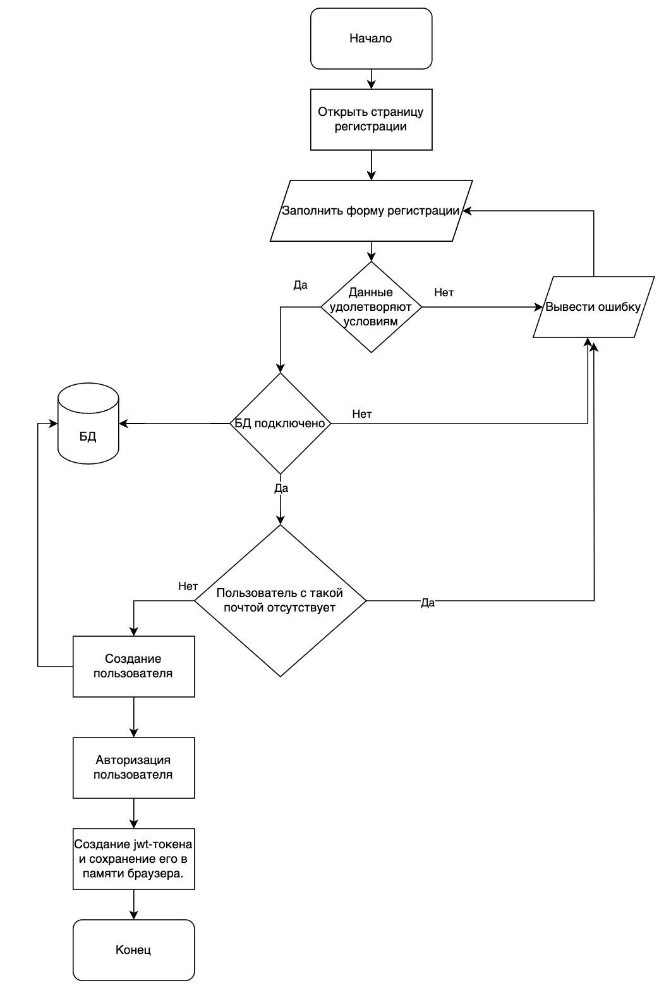
Рисунок 7 — Блок-схема процесса регистрации пользователя

3. Анализ AI-инструментов
В ходе разработки проекта «FoodSystem» были использованы следующие AI-инструменты:
ChatGPT (OpenAI, GPT-4):
Использовался для генерации фрагментов кода, объяснения концепций Django ORM, написания и отладки SQL-запросов, а также для консультаций по архитектурным решениям. Инструмент помог ускорить разработку типовых CRUD-операций, настройку маршрутизации Django и логики ролевого доступа.
Конкретные примеры применения: генерация базовой структуры Django-моделей (User, Recipe, Order), помощь в настройке JWT-аутентификации, написание запросов для агрегации статистики по заказам и складским движениям.
GitHub Copilot:
Применялся непосредственно в среде разработки WebStorm в режиме автодополнения кода. Особенно эффективен при написании однотипных блоков: обработчики форм, шаблоны представлений Django, сериализаторы данных. Инструмент предлагал корректные варианты продолжения кода в контексте уже написанных моделей и представлений.
Оценочное сокращение времени написания шаблонного кода составило 30–40%. При этом все предложения Copilot проверялись, тестировались и при необходимости корректировались вручную.
Общие выводы:
AI-инструменты использовались исключительно как вспомогательное средство разработки. Итоговая архитектура системы, структура базы данных, бизнес-логика и проектные решения разработаны самостоятельно. Применение AI позволило сосредоточиться на проектировании и решении нетривиальных задач, делегировав рутинное написание шаблонного кода автодополнению.
4. Структура сайта
Приложение «FoodSystem» построено по принципу ролевой маршрутизации. После авторизации система определяет роль пользователя и перенаправляет его на соответствующую панель. Ниже представлена полная структура страниц приложения:
Общие страницы:
- /login/ — Страница авторизации (единая точка входа для всех ролей)
- /register/ — Страница самостоятельной регистрации (только для клиентов)
Панель администратора (/admin/):
- /admin/ — Главная страница: сводная статистика, последние заказы и складские операции
- /admin/users/ — Управление пользователями: список, добавление, редактирование, удаление
- /admin/menu/ — Управление меню и блюдами: создание, редактирование, удаление позиций
- /admin/recipes/ — Управление техническими картами (рецептами) блюд
- /admin/orders/ — Просмотр всех заказов, фильтрация, история заказов
- /admin/reports/ — Формирование и скачивание отчётов (PDF / Excel / CSV)
- /admin/stats/ — Графики активности пользователей и динамики складских остатков
Панель повара (/cook/):
- /cook/ — Главная страница: список заказов на текущую смену с количеством порций
- /cook/menu/ — Просмотр меню на неделю
- /cook/recipes/ — База рецептов: полные технические карты всех блюд
Панель кладовщика (/warehouse/):
- /warehouse/ — Главная страница: текущие остатки продуктов на складе
- /warehouse/ingredients/ — Список ингредиентов с возможностью редактирования количества
- /warehouse/movements/ — История всех складских движений (приход, списание)
Панель клиента (/client/):
- /client/ — Главная страница: доступное меню с описанием и ценами блюд
- /client/menu/ — Подробный просмотр блюд и их состава
- /client/cart/ — Корзина: состав и итоговая сумма заказа
- /client/payment/ — Страница оплаты с подтверждением
- /client/orders/ — История заказов и отслеживание статуса в реальном времени
- /client/profile/ — Настройка личного профиля (ФИО, пароль, язык, тема)

ЗАКЛЮЧЕНИЕ
В ходе прохождения учебной (проектно-технологической) практики было разработано веб-приложение «FoodSystem» — комплексная информационная система для цифровизации процессов университетской столовой.
В рамках проекта выполнен полный цикл разработки программного продукта:
- Анализ предметной области и выявление ключевых проблем ручного управления столовой
- Построение IDEF0-моделей бизнес-процессов (контекстная диаграмма A0 и декомпозиция)
- Формулировка функциональных требований к системе для четырёх ролей пользователей
- Проектирование архитектуры приложения, физической схемы БД и диаграммы классов
- Реализация серверной части на Python (Django) и клиентской части на HTML/CSS/JavaScript
- Настройка и наполнение базы данных PostgreSQL 14
- Тестирование всех ролей системы и отладка приложения
Результатом практики является работающее веб-приложение с разграничением прав доступа по четырём ролям (Администратор, Повар, Кладовщик, Клиент), реализующее полный цикл работы столовой. Система обеспечивает прозрачность процессов, автоматизирует учёт и формирование отчётности.
В процессе разработки получены практические навыки: проектирования и реализации веб-приложений на Django, работы с реляционными базами данных (PostgreSQL), построения IDEF0 и UML-диаграмм, применения AI-инструментов (ChatGPT, GitHub Copilot) для ускорения разработки, а также опыт самостоятельного ведения проекта от постановки задачи до готового продукта.

СПИСОК ИСПОЛЬЗОВАННОЙ ЛИТЕРАТУРЫ
1. Django Documentation. The Web framework for perfectionists with deadlines [Электронный ресурс]. — Режим доступа: https://docs.djangoproject.com/ (дата обращения: 10.04.2025)
2. PostgreSQL 14 Documentation [Электронный ресурс]. — Режим доступа: https://www.postgresql.org/docs/14/ (дата обращения: 12.04.2025)
3. MDN Web Docs. HTML, CSS, JavaScript Reference [Электронный ресурс]. — Mozilla Foundation. — Режим доступа: https://developer.mozilla.org/ (дата обращения: 15.04.2025)
4. Лукьянова М. В. Разработка веб-приложений на Python. — М.: ДМК Пресс, 2023. — 320 с.
5. Форсье Дж., Биссекс П., Чун У. Django: разработка веб-приложений на Python. — СПб.: Символ-Плюс, 2022. — 456 с.
6. IDEF0 Function Modeling Method. Federal Information Processing Standards Publication 183 [Электронный ресурс]. — NIST, 1993. — Режим доступа: https://www.idef.com/idef0/ (дата обращения: 05.03.2025)
7. OpenAI. ChatGPT — AI-ассистент для разработчиков [Электронный ресурс]. — Режим доступа: https://chat.openai.com/ (дата обращения: 20.03.2025)
8. GitHub Copilot Documentation [Электронный ресурс]. — GitHub, Inc. — Режим доступа: https://docs.github.com/en/copilot (дата обращения: 20.03.2025)
9. Репозиторий проекта FoodSystem [Электронный ресурс]. — GitHub. — Режим доступа: https://github.com/ElmarBialiev0 (дата обращения: 06.04.2025)

